**ＦＡＸ ０４５‐３１２‐６３０２**（福祉サービス推進部　関宛）

**第81回母子福祉研修会・参加申込書**

**令和７年１月１７日（金）必着**

標記研修会に参加いたします

　 ●所属名(ふりがな)

　　　　市　　　　　区　　　　　地区（地区は民生委員のみご記載ください）

●連絡先（電話番号）

　 　メールアドレス

●氏名

|  |  |
| --- | --- |
| **氏　　名（ふりがな）** | **備　　考（職種等）** |
|  |  |
|  |  |

※定員に達した場合はお断りする場合がありますのでご了承ください。その際は１月17日（金）までに

ご連絡させていただくとともにホームページで周知します。

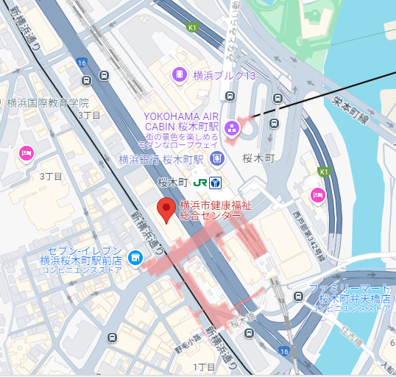

**【開催日時・会場】**

**日時：令和７年２月１０日（月）**

**午後2時～4時**

（＊受付は午後１時からです）

**会場：****横浜市社会福祉協議会 ４階ホール**

横浜市中区桜木町1-1

（公共交通機関／横浜市健康福祉総合センター内

JR・市営地下鉄 桜木町駅 徒歩２分）

担当：神奈川県社会福祉協議会

施設部会　母子生活支援施設協議会

福祉サービス推進部　関

　　　　　　　　　　　　　　　　　　　　　　　　　　　　　電話　０４５－５３４-５６６２

FAX ０４５－３１２-６３０２

E-mail　sisetu@knsyk.jp

本会ホームページURL <https://www.knsyk.jp/>